2024年度四川省攀枝花仁和区人民法院决算

目录

公开时间：2024年 9 月 16 日

第一部分 单位概况………………………………….……..1

一、单位职责…………………………………………..2

二、机构设置……………………………….…...……..3

第二部分 2024年度单位决算情况说明…………….……..3

一、收入支出决算总体情况说明……………………..3

二、收入决算情况说明………………………………..3

三、支出决算情况说明………………………………..4

四、财政拨款收入支出决算总体情况说明…………..4

五、一般公共预算财政拨款支出决算情况说明……..5

六、一般公共预算财政拨款基本支出决算情况说明..7

七、财政拨款“三公”经费支出决算情况说明…………8

八、政府性基金预算支出决算情况说明………… …10

九、国有资本经营预算支出决算情况说明……… …10

十、其他重要事项的情况说明…………………… …10

第三部分 名词解释…………………………………… …..12

第四部分 附件……………………………………… .…….15

第五部分 附表………………………………………..…….16

一、收入支出决算总表

二、收入决算表

三、支出决算表

四、财政拨款收入支出决算总表

五、财政拨款支出决算明细表

六、一般公共预算财政拨款支出决算表

七、一般公共预算财政拨款支出决算明细表

八、一般公共预算财政拨款基本支出决算明细表

九、一般公共预算财政拨款项目支出决算表

十、政府性基金预算财政拨款收入支出决算表

十一、国有资本经营预算财政拨款收入支出决算表

十二、国有资本经营预算财政拨款支出决算表

十三、财政拨款“三公”经费支出决算表

# 第一部分 单位概况

## 单位职责

根据仁和区人民法院“三定”方案区法院的职责主要是：（一）负责对仁和区人民代表大会及其常务委员会报告工作，接受仁和区人民代表大会及其常务委员会的监督。（二）贯彻执行最高人民法院、省高级人民法院、市中级人民法院确定的工作方针和工作任务。（三）依法审判法律规定由本院管辖的刑事、民事、行政等第一审案件。（四）依法审理由市中级人民法院、区人大交办的各类案件。（五）依法审判由人民检察院按照审判监督程序提出的抗诉案件。（六）依法审理本院决定再审的案件，审理上级法院指令再审的案件和发回重审的案件。（七）依法行使司法执行权和司法决定权（八）负责向区人大常委会提请人事任免工作；负责本院的思想政治工作和队伍建设工作；负责本院的法官及其它工作人员的管理和教育培训工作；负责本院的纪检监察工作；负责本院司法警察管理工作（九）开展调查研究工作，总结审判经验；开展司法建议工作和法制宣传工作；参与社会治安综合治理工作（十）负责本院的装备计划工作；负责本院的财务管理工作；负责本院的诉讼费收取、管理工作和罚没款的上缴工作（十一）经办其他应由本院负责的工作。

## 二、机构设置

仁和法院为一级预算单位,无下属二级预算单位，只有一个行政机构，内设机构10个：综合办公室、政治部（督察室）、立案庭（诉讼服务中心）、刑事审判庭（未成年人案件审判庭）、民事审判第一庭、民事审判第二庭、行政审判庭（综合审判庭）、执行局、审判管理办公室（研究室）、法警队。派出机构4个：同德法庭、大田法庭、金江法庭、仁和法庭。

# 第二部分 2024年度单位决算情况说明

一、收入支出决算总体情况说明

2024年度收入、支出总计均为1986.15万元。与2023年度相比，收入、支出总计各增加6.34万元，增长0.32%。主要变动原因是新招录公务员导致经费增加。

（图1：收入、支出决算总计变动情况图）（柱状图）

二、收入决算情况说明

2024年度本年收入合计1986.15万元，其中：一般公共预算财政拨款收入1710.77万元，占86.13%；其他收入274.32万元，占13.87%。

（图2：收入决算结构图）（饼状图）

三、支出决算情况说明

2024年度本年支出合计1986.15万元，其中：基本支出1620.6万元，占81.59%；项目支出365.54万元，占18.41%。

（图3：支出决算结构图）（饼状图）

四、财政拨款收入支出决算总体情况说明

2024年度财政拨款收入、支出总计均为1710.77万元。与2023年度相比，财政拨款收入总计、支出总计各增加43.33万元，增长2.6%。主要变动原因是2024年新招录公务员，导致费用增加。

（图4：财政拨款收、支决算总计变动情况）（柱状图）

五、**一**般公共预算财政拨款支出决算情况说明

**（一）一般公共预算财政拨款支出决算总体情况**

2024年度一般公共预算财政拨款支出1710.77万元，占本年支出合计的86.13%。与2023年度相比，一般公共预算财政拨款支出增加43.33万元，增长2.6%。主要变动原因是2024年新招录公务员，导致费用增加。

（图5：一般公共预算财政拨款支出决算变动情况）（柱状图）

**（二）一般公共预算财政拨款支出决算结构情况**

2024年度一般公共预算财政拨款支出1710.77万元，主要用于以下方面：公共安全支出1399.52万元，占81.81%；社会保障和就业支出135.99万元，占7.95%；卫生健康支出70.13万元，占4.1%；住房保障支出105.12万元，占6.14%。

（图6：一般公共预算财政拨款支出决算结构）（饼状图）

**（三）一般公共预算财政拨款支出决算具体情况**

2024年度一般公共预算财政拨款支出决算数为1710.77万元，完成预算100%。其中：

1.公共安全支出204（类）05（款）01、02、50、99（项）：支出决算为1399.52万元，完成预算100%。

2. 社会保障和就业支出208（类）05（款）01、05（项）: 支出决算为135.99万元，完成预算100%。

3. 卫生健康支出210（类）11（款）01、03（项）：支出决算为70.13万元，完成预算100%。

4. 住房保障支出221（类）02（款）01（项）：支出决算为105.12万元，完成预算100%。

六**、一**般公共预算财政拨款基本支出决算情况说明

2024年度一般公共预算财政拨款基本支出1345.23万元，其中：

人员经费1174.32万元，主要包括：基本工资、津贴补贴、奖金、机关事业单位基本养老保险缴费、职工基本医疗保险缴费、公务员医疗补助缴费、他社会保障缴费、住房公积金、其他工资福利支出、抚恤金、生活补助、奖励金等。  
　　公用经费170.91万元，主要包括：办公费、水费、电费、邮电费、差旅费、维修（护）费、培训费、公务接待费、劳务费、工会经费、福利费、公务用车运行维护费、其他交通费、其他商品和服务支出。

七、财政拨款“三公”经费支出决算情况说明

**（一）“三公”经费财政拨款支出决算总体情况说明**

2024年度“三公”经费财政拨款支出决算为15.43万元，完成预算100%，较上年度增加0.05万元，增长0.33%。决算数小于预算数的主要原因是公务接待费未使用完。

**（二）“三公”经费财政拨款支出决算具体情况说明**

2024年度“三公”经费财政拨款支出决算中，因公出国（境）费支出决算0万元，占0%；公务用车购置及运行维护费支出决算14.94万元，占96.82%；公务接待费支出决算0.49万元，占3.18%。具体情况如下：

（图7：“三公”经费财政拨款支出结构）（饼状图）

**1.因公出国（境）经费支出0万元，完成预算0%。**全年安排因公出国（境）团组0次，出国（境）0人。因公出国（境）支出决算与2023年持平。

**2.公务用车购置及运行维护费支出14.94万元，完成预算94.08%。**公务用车购置及运行维护费支出决算比2023年度增加1.06万元，增长7.64%。主要原因是部分车辆老化严重，维修费增加。

其中：公务用车购置支出0万元。全年按规定更新购置公务用车0辆，其中：轿车0辆、金额0万元，越野车0辆、金额0万元，载客汽车0辆、金额0万元。截至2024年12月31日，单位共有公务用车10辆，其中：轿车6辆、越野车2辆、载客汽车1辆。

公务用车运行维护费支出14.94万元。主要用于审判办案所需的公务用车燃料费、维修费、过路过桥费、保险费等支出。

**3.公务接待费支出0.49万元，完成预算23.33%。**公务接待费支出决算比2023年度减少1.05万元，下降68.18%。主要原因是2024年接待任务较少。其中：

国内公务接待支出0.49万元，主要用于执行公务、开展业务活动开支的交通费等。国内公务接待4批次，33人次（不包括陪同人员），共计支出0.49万元，具体内容包括接待省法院调研督导工作1377元，接待省高院行政庭到我院查卷、询问当事人934元，接待省高院到我院开展执行案款管理专项政治调研督导工作2039元，接待省高院到我院参加主题教育专题民主生活会530元。

外事接待支出0万元。外事接待0批次，0人次（不包括陪同人员），共计支出0万元。

八、政府性基金预算支出决算情况说明

2024年度政府性基金预算财政拨款支出0万元。

九、国有资本经营预算支出决算情况说明

2024年度国有资本经营预算财政拨款支出0万元。

十、其他重要事项的情况说明

**（一）机关运行经费支出情况**

2024年度，四川省攀枝花市仁和区人民法院机关运行经费支出170.91万元，比2023年度增加13.01万元，增长8.24%。主要原因是2024年新招录公务员，导致经费增加。

**（二）政府采购支出情况**

2024年度，四川省攀枝花市仁和区人民法院政府采购支出总额90.88万元，其中：政府采购货物支出12.98万元、政府采购工程支出0万元、政府采购服务支出77.9万元。主要用于行政审判工作。授予中小企业合同金额21.36万元，占政府采购支出总额的23.5%，其中：授予小微企业合同金额15.16万元，占政府采购支出总额的16.68%。

**（三）国有资产占有使用情况**

截至2024年12月31日，四川省攀枝花市仁和区人民法院共有车辆10辆，其中：主要负责人用车0辆、机要通信用车0辆、应急保障用车0辆、其他用车10辆，其他用车主要是用于日常工作。单价100万元（含）以上设备（不含车辆）0台（套）。

**（四）预算绩效管理情况**

根据预算绩效管理要求，本单位在2024年度预算编制阶段，组织对人民陪审员、司法救助等2个项目开展了预算事前绩效评估，对2个项目编制了绩效目标，预算执行过程中，选取2个项目开展绩效监控。

第三部分 名词解释

1. 财政拨款收入：指单位从同级财政部门取得的财政预算资金。

2. 其他收入：指单位取得的除上述收入以外的各项收入。主要是银行存款利息等。

3. 年初结转和结余：指以前年度尚未完成、结转到本年按有关规定继续使用的资金。

4. 年末结转和结余：指单位按有关规定结转到下年或以后年度继续使用的资金。

5. 公共安全204（类）05（款）01（项）：指行政单位的基本支出。

6. 公共安全204（类）05（款）02（项）：指行政单位的项目支出。

7. 公共安全204（类）05（款）99（项）：指行政单位的其他项目支出。

8. 社会保障和就业208（类）05（款）01（项）：指实行归口管理的行政单位开支的退休费。

9. 社会保障和就业208（类）05（款）05（项）：指反映机关事业单位实施养老保险制度由单位缴纳的基本养老保险。

10. 社会保障和就业208（类）05（款）06（项）：指反映机关事业单位缴纳的职业年金。

11. 卫生健康210（类）11（款）01（项）：指财政部门集中安排的行政单位的基本医疗保险缴费经费。

1. 卫生健康210（类）11（款）03（项）：指财政部门集中安排的行政单位的公务员医疗补助缴费。
2. 城乡社区212（类）08（款）02（项）：指反映不含计提和划转部分的国有土地使用权出让收入及对应专项债务收入安排的支出。
3. 住房保障支出221（类）02（款）01（项）：指住房改革支出—住房公积金支出。
4. 基本支出：指为保障机构正常运转、完成日常工作任务而发生的人员支出和公用支出。
5. 项目支出：指在基本支出之外为完成特定行政任务和事业发展目标所发生的支出。
6. 经营支出：指事业单位在专业业务活动及其辅助活动之外开展非独立核算经营活动发生的支出。
7. “三公”经费：指单位用财政拨款安排的因公出国（境）费、公务用车购置及运行费和公务接待费。其中，因公出国（境）费反映单位公务出国（境）的国际旅费、国外城市间交通费、住宿费、伙食费、培训费、公杂费等支出；公务用车购置及运行费反映单位公务用车车辆购置支出（含车辆购置税）及租用费、燃料费、维修费、过路过桥费、保险费等支出；公务接待费反映单位按规定开支的各类公务接待（含外宾接待）支出。
8. 机关运行经费：为保障行政单位（含参照公务员法管理的事业单位）运行用于购买货物和服务的各项资金，包括办公及印刷费、邮电费、差旅费、会议费、福利费、日常维修费、专用材料及一般设备购置费、办公用房水电费、办公用房取暖费、办公用房物业管理费、公务用车运行维护费以及其他费用。

第四部分 附件

部门预算项目支出绩效自评表（2024年度）

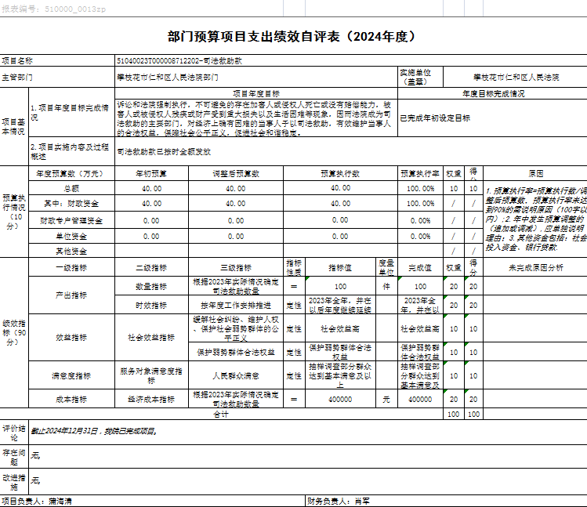

第五部分 附表

一、收入支出决算总表

二、收入决算表

三、支出决算表

四、财政拨款收入支出决算总表

五、财政拨款支出决算明细表

六、一般公共预算财政拨款支出决算表

七、一般公共预算财政拨款支出决算明细表

八、一般公共预算财政拨款基本支出决算表

九、一般公共预算财政拨款项目支出决算表

十、政府性基金预算财政拨款收入支出决算表

十一、国有资本经营预算财政拨款收入支出决算表

十二、国有资本经营预算财政拨款支出决算表

十三、财政拨款“三公”经费支出决算表